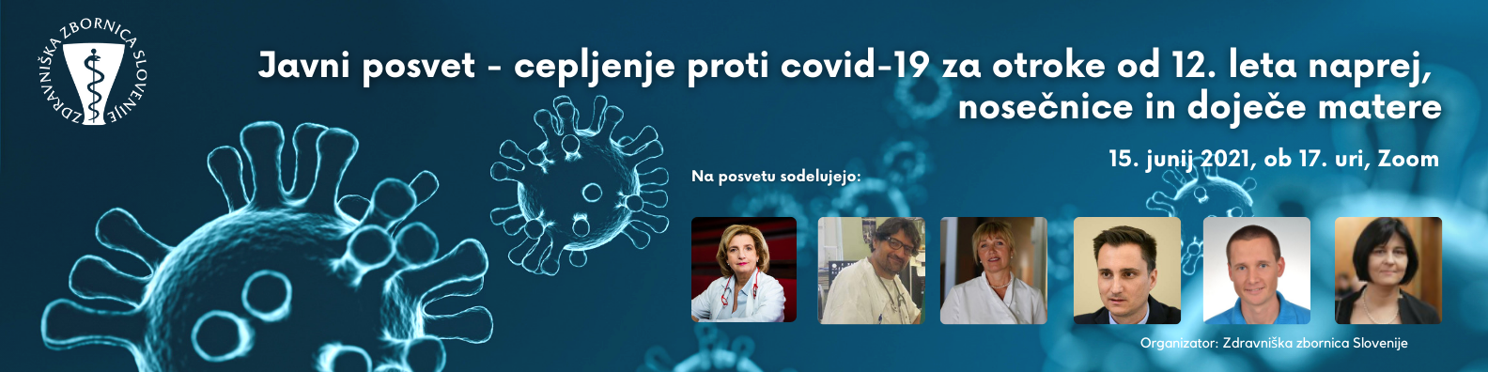
Javni posvet – vse o cepljenju proti covidu-19 za otroke od 12. leta naprej, nosečnice in doječe matere
Spoštovani prebivalci in prebivalke,
vabimo vas, da se nam v torek, 15. junija, ob 17. uri pridružite na javnem posvetu o cepljenju proti covidu-19, ki ga pripravlja Zdravniška zbornica Slovenije. Potekal bo po videopovezavi (Zoom) in bo trajal do 18.45.
Z vami bodo vrhunski strokovnjaki za covid-19 – zdravniki specialisti infektologi, pediatri in ginekologi – prof. dr. Bojana Beović, dr. med., vodja svetovalne skupine za cepljenje pri NIJZ in predsednica Zdravniške zbornice Slovenije, prof. dr. Janez Tomažič, dr. med., predstojnik Katedre za infekcijske bolezni in epidemiologijo, prof. dr. Mojca Matičič, dr. med., Infekcijska klinika UKC Ljubljana in strokovna vodja klicnega centra za informacije o koronavirusu, Denis Baš, dr. med., pediater in predsednik Sekcije primarnih pediatrov, izr. prof. dr. Miha Lučovnik, dr. med., Ginekološka klinika, in izr. prof. dr. Nataša Toplak, dr. med., Pediatrična klinika, Služba za alergologijo, revmatologijo in klinično imunologijo.
Govorili bodo o tem:
- kakšne so lahko posledice prebolelega covida-19 pri otrocih,
- kdo so ranljive skupine med otroki za težji potek bolezni,
- zakaj je priporočljivo cepiti otroke od 12. leta naprej,
- kako je s cepljenjem nosečnic in kakšno tveganje zanje predstavlja covid-19,
- kako varno je cepivo za plod in ali so na voljo podatki, študije, kako je s cepljenjem doječih mamic,
- kaj vse že vemo o morebitnih neželenih učinkih cepiv proti covidu-19 in
- kateri so tisti znaki po cepljenju, na katere morate biti pozorni in obiskati zdravnika.
Posvet je namenjen vsem vam, ki bi želeli pridobiti več dodatnih strokovnih informacij o cepljenju proti covidu-19 pri otrocih, nosečnicah in doječih materah, zato vabljeni, da se nam pridružite. Program bo v kratkem objavljen tukaj >>> in na FB tukaj >>>
Povezava na webinar: https://us02web.zoom.us/j/87810028505?pwd=ZzJjUDJ0NXhKVy94YUxKNTZsd0ZkUT09
Webinar ID: 878 1002 8505; Passcode: 859357
POMEMBNO: Prosimo, da registracijo v sistem Zoom webinar opravite pravočasno (lahko že takoj zdaj oz. na dan dogodka vsaj eno uro pred dogodkom) in si tako zagotovite, da boste dogodek lahko zagotovo spremljali.
Že zdaj tudi vabljeni, da vprašanja, ki jih imate v povezavi s covidom-19, pošljete vnaprej na koronavirus@zzs-mcs.si.
Vljudno vabljeni! Zdravniška zbornica Slovenije

